3-3-2-3-6-2 参考 連鎖不平衡係数D’の信頼区間

Reference : Zapata C, Alvarez G and Carollo C, Approximate Variance of the Standardized Measure of Gametic Disequilibrium D’. Am J Hum Genet 61:774-778, 1997 (Letters to the Editor)

D’の信頼区間を求めるのに、その分散を近似式により算出する方法をとる。
分散V(D’)は複雑な挙動をとるが、簡単にまとめると、
D’の値が小さいほど、分散は大きくなる傾向がある。
アレル頻度が0.5から遠いほど、D’の変化につれ、大きく変化する。

詳しいことはReferenceに譲るが、

Haplotype をAB Ab aB abとし、それぞれの頻度を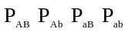とする

簡便化のために、3-3-2-3-6-1と同様に
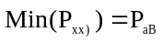
とし、
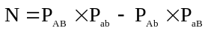
とする。

さらに、簡便のため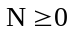であるように設定する。
今、
と置くと、
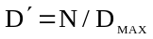

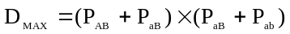 の場合には、
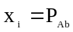
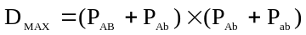 の場合には、
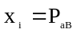
とすると、D’の分散は次のような式で近似されることがわかっている（但し、観測染色体数が多い場合である）

標準偏差 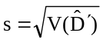

95%CIはさらに、正規分布近似により

計算で得たD’±1.96 x sで近似する

